Geschiedeniswerkplaats 2e editie 2 havo/vwo

Hoofdstuk 4 Pruiken en Revoluties

Introductie

1 Voorkennis
1 democratie: Bestuur door het volk.
2 monarchie: Bestuur door een koning.
3 oligarchie: Bestuur door kleine groep.

2 Oriëntatie op de tijd

Feit | Jaartal
1 Lodewijk XIV sterft. | 1715
2 Huwelijk van Lodewijk XVI trouwen. | 1770
3 Lodewijk XVI wordt koning. | 1774
4 Lodewijk XVI wordt afgezet als koning. | 1792
5 Lodewijk XVI sterft. | 1793

3 Oriëntatie op het gebied
a Bijvoorbeeld: Frankrijk, Spanje, Portugal.
b Italië

4 Marie Antoinette
a Bijvoorbeeld: Die brede jurken.
b Bijvoorbeeld: De pruiken met krullen.
c Bijvoorbeeld: Ze was een buitenlandse. Ze gaf veel geld uit aan luxe.

5 Toen en nu
Bijvoorbeeld: Ik vind het goed dat filmmakers hun best doen om het verleden zo precies mogelijk te na te maken. Daardoor krijg je een goed beeld van vroeger.

6 Online
• Bekijk Theorie en bronnen.

4.1 De pruikentijd

1 Voorkennis
a Bijvoorbeeld: om geld aan ze te vragen
b B, D

2 Nederland
a Bijvoorbeeld twee van de volgende afbeeldingen: 4, 7, 8
b Bijvoorbeeld: Om te laten zien hoe rijk en belangrijk ze waren.
c Bijvoorbeeld: Er waren toen rijke families die deze huizen lieten bouwen.
d Bijvoorbeeld: Koetsier, sjouwer, poortwachter.

3 Frankrijk
a Bijvoorbeeld: De nijverheid raakte in verval en het ging minder goed met de VOC.
b 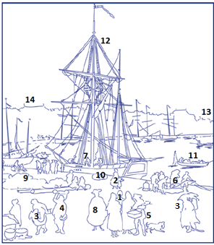
c Bijvoorbeeld: Textiel, wapens, wandtapijten
d Bijvoorbeeld: Suiker, koffie, tabak
e Bijvoorbeeld: De grote huizen en mooie kleding
f 1 Standenmaatschappij is een politiek / sociaal begrip.
2 Standenstaat is een politiek / sociaal begrip.
g Bijvoorbeeld: Boeren, landarbeiders, voorname burgers, arbeiders
h Bijvoorbeeld: Ze hoefden geen belasting te betalen. Alleen edelen kregen hoge banen aan het hof en in het leger.
i Bijvoorbeeld: Deze belastingen maakten voedsel duur. Dat was extra zwaar voor armen.

4 Franse standen V
a Bijvoorbeeld: Omstreeks 1789 in Frankrijk
b Bijvoorbeeld: Een non en een rijke vrouw zitten op de rug van een volksvrouw.
c Bijvoorbeeld: Standenmaatschappij
d Bijvoorbeeld: De eerste en tweede stand profiteren van (de draagkracht van) de derde stand. Dat is niet goed.
e Bijvoorbeeld: De prent is gemaakt in Frankrijk toen daar een standenmaatschappij was. De maker behoorde waarschijnlijk tot de derde stand.

5 Nieuwe ideeën
a West-Europa, Noord-Amerika
b A, B, D, E
c Bijvoorbeeld: Ja, met zijn verstand en instrumenten liet hij zien dat de voorspelling van de predikant onjuist was.

6 Rechten en macht
a 1 Mensenrechten zijn een voorbeeld van B
2 In een rechtsstaat is B
3 Bij abolitionisme gaat het om B en C
4 Bij het toestaan van alle godsdiensten gaat het om A en C
5 Als ieder mag zeggen wat zijn standpunt is gaat het om A en C
b Volgens verlichte denkers hadden koningen hun macht gekregen van God / van het volk.

c
Machten | Uitvoerders
rechterlijke macht | onafhankelijke rechters
uitvoerende macht | de regering
wetgevende macht | het parlement

d Bijvoorbeeld: Door de scheiding van de machten kon niet één persoon (of groep) alle macht hebben.
e Bijvoorbeeld: Met de tekening kunnen mensen begrijpen hoe een weefgetouw werkt. Zo wilden de makers van de Encyclopédie de onwetendheid en domheid van mensen bestrijden.

7 Immanuel Kant V
A, B, D, G, H

8 Online
• Bekijk Theorie en bronnen.
• Maak de oefentoets.

4.2 Revolutie in Amerika

1 Voorkennis
Tabak

2 De Amerikaanse revolutie
a Groot-Brittannië en Spanje
b Bijvoorbeeld: aan de huizen met trapgevels
c D, A, F, G, E, C, B
d 1 Feit D is een directe / indirecte oorzaak van feit C.
2 Feit E is een directe / indirecte oorzaak van feit G.
3 Feit G is een gevolg op korte / langere termijn van feit F.
4 Feit B is een gevolg op korte / langere termijn van feit D.

3 Dekolonisatie
a Bijvoorbeeld: De kolonies verklaarden zich onafhankelijk van het moederland en vormden de Verenigde Staten van Amerika.
b Bijvoorbeeld: Het beeld werd omver getrokken omdat de VS geen kolonie meer waren van de Britse koning.
c Bijvoorbeeld: De tekst gaat over gelijkheid, vrijheid en dat een volk het recht heeft een regering af te zetten.
d Bijvoorbeeld: Het waren alleen blanke mannen.

4 Nederlandse hulp V
a Bijvoorbeeld: Ze verkochten wapens aan de Amerikanen, erkenden hun onafhankelijkheid
b Bijvoorbeeld: Nederlanders wilden geld verdienen. Nederland was ook onafhankelijk geworden door een opstand.

5 Verenigde staten
a Bijvoorbeeld: Het was een verbond van staten die veel zelf bepaalden. De centrale regering besliste over gezamenlijke zaken.

b B
uitvoerende macht |  | wetgevende macht |  |  | rechterlijke macht
president |  | Congres |  |  | onafhankelijke rechters
 |  | Senaat | Huis van afgevaardigden
c

d Bijvoorbeeld: vrijheid van godsdienst, het recht op een eerlijk proces, het verbod op een wrede straf

6 Washington op Broadway
a 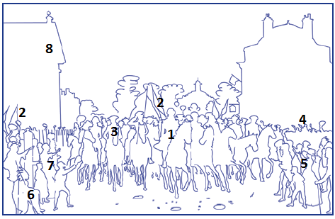
b Bijvoorbeeld: Het Amerikaanse leger bestond uit vrijwilligers met weinig discipline.
c A, B, C, D

7 Strepen en sterren
a 1 De dertien strepen (rood, wit, enzovoort) op de Amerikaanse vlag verwijzen naar de eerste staten van de VS.
2 De 50 sterren (wit op blauw) die nu op de vlag staan verwijzen naar de 50 huidige staten van de VS
b 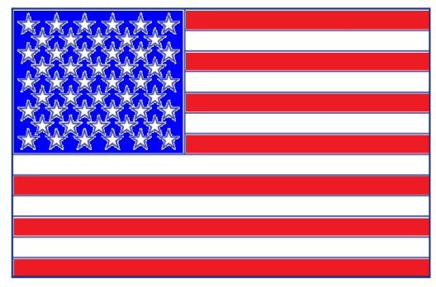

8 Nederlanders en de VS V
a Bijvoorbeeld: In beide staat dat het volk een overheid die het volk onderdrukt maf afzetten.
b Bijvoorbeeld: Dat burgers met rechten werden beschermd tegen de overheid.
c Bijvoorbeeld: Toen New York nog Nederlands was hadden inwoners veel individuele rechten. Die behielden ze toen de stad Engels werd (1664). Hun nakomelingen vonden individuele rechten ook belangrijk in 1776.

9 Online
• Bekijk Theorie en bronnen.
• Maak de oefentoets.

4.3 Revolutie in Frankrijk

1 Voorkennis
B, C, D, E

2 Ontevredenheid
a Bijvoorbeeld: De uitgaven van Marie Antoinette en de oorlogen van Lodewijk
b Bijvoorbeeld: Dat adel en geestelijkheid belasting gingen betalen.
c
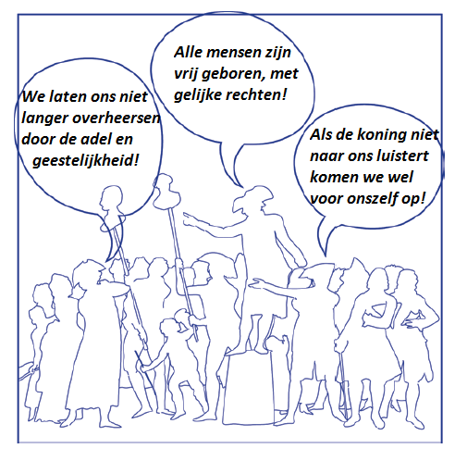

3 Opstand
a Bijvoorbeeld: De adel en geestelijkheid wilden dat elke stand één stem uitbracht. De derde stand wilde per hoofd stemmen.
b Bijvoorbeeld: een grondwet die de macht van de koning inperkte
c Parijs, 14 juli 1789, de val van de Bastille
d B, C

4 Einde van de standenstaat
a C, D
b Bijvoorbeeld: Alle mensen zijn vrij en met gelijke rechten geboren. Het volk is soeverein.

5 Een nieuw Frankrijk
a 1 In 1791 stelde de derde stand een democratische grondwet op.
2 Frankrijk werd een constitutionele monarchie.
3 Het parlement kreeg de wetgevende macht.
4 De koning kreeg de uitvoerende macht.
b 1AD, 2BC
c D, A, B, C

6 Schrikbewind
a D, C, G, A, F, B, E

b Feit D is een directe / indirecte oorzaak van feit C.

Feit C is een directe / indirecte oorzaak van A.

Feit G is een gevolg op korte / langere termijn van C.

c Bijvoorbeeld: Hij geloofde heilig in de idealen van de verlichting en de ideeën van Rousseau.

7 Vlag en volkslied V
a Bijvoorbeeld: Aan het wit, dat komt van koning. In september 1792 werd Frankrijk een republiek.
b
Allons enfants de la patrie,  le jour de gloire est arrivé  Contre nous de la tyrannie  L'étendard sanglant est levé  L'étendard sanglant est levé  Entendez-vous dans les campagnes  Mugir ces féroces soldats?  Ils viennent jusque dans vos bras  Égorger vos fils, vos compagnes!  Aux armes, citoyens  Formez vos bataillons  Marchons, Marchons  Qu'un sang impur  Abreuve nos sillons | Vertaling:  Komt, kinderen des vaderlands,  de dag der overwinning is aangebroken  Tegen ons is het bloedige vaandel van de tirannie gehesen  Het bloedige vaandel is gehesen.  Hoort ge in de velden het loeien van die vreselijke soldaten?  Zij naderen tot in uw armen om uw zonen en echtgenoten te kelen  Te wapen, burgers!  Vormt uw bataljonnen  Laten we marcheren, Laten we marcheren,  Zodat het onreine bloed onze goten doordrenkt

c Pruisische soldaten
d Bijvoorbeeld: De Pruisische soldaten komen om de standenstaat en de onderdrukking van het volk te herstellen.
e Bijvoorbeeld: Hij wilde dat Fransen meer van hun land houden en het beter dienen.
f Bijvoorbeeld: Ik vind het niet goed als een regering deze dingen verplicht stelt in scholen. Een regering mag wel voorschrijven dat leerlingen het volkslied leren, maar niet dat ze het zingen.

8 Online
• Bekijk Theorie en bronnen.
• Maak de oefentoets.

4.4 Revolutie in Nederland

1 Voorkennis
a 1 juist
2 onjuist
3 juist
4 juist
b 1 De Franse Revolutie brak uit 1789.
2 Frankrijk werd een constitutionele monarchie in 1791.
3 Frankrijk raakte in oorlog met oorlog met Oostenrijk, Pruisen en andere landen in 1792.
4 Frankrijk werd een republiek in 1792.
5 Napoleon greep de macht in Frankrijk in 1799.

2 In opstand
a Willem V
b Bijvoorbeeld: Dat de Nederlanders in opstand kwamen tegen de regenten en stadhouder.
c Bijvoorbeeld: Zij zouden zichzelf hebben bestuurd.
d Bijvoorbeeld: Vrijheid, gelijkheid en democratie
e Bijvoorbeeld: De economische en militaire achteruitgang
f 1 Feit A is een directe / indirecte oorzaak van feit E.
2 Feit E is een directe / indirecte oorzaak van feit C.
3 Feit B is een gevolg op korte / langere termijn van feit D.
4 Feit D is een gevolg op korte / langere termijn van feit A.

3 Willem I tot en met Willem V V
a Willem van Oranje
b Bijvoorbeeld: Willem II ging met zijn leger naar Amsterdam voor een verrassingsaanval (1650).
c Bijvoorbeeld: In 1689 werd stadhouder Willem III koning van Engeland.
d de koning van Pruisen
e Bijvoorbeeld: Hij vond ze goed, want uit de woorden 'geen oliekoek waard' blijkt dat hij tegen Willem V was.

4 De vlucht van Wilhelmina V
a Nijmegen
b De Staten van Holland
c Bijvoorbeeld: Nee, oneens. Het was wel belangrijk want het had een belangrijk gevolg: de inval van Pruisische soldaten die de patriotten verjoegen.

5 Veranderingen
a A, B, D, G
b 1 onjuist
2 juist
3 onjuist
4 juist
5 juist
6 onjuist
7 onjuist
8 juist
9 juist
10 juist

6 Rechten V
a
Bron 11 Uit de Verklaring van de rechten van de mens en de burger (Nederlandse tekst, 1791)
- De rechten van de mens in de samenleving zijn vriiheid, gelijkheid, veiligheid en eigendom.
- De vrijheid bestaat erin te mogen doen hetgeen aan de rechten van een ander geen schade toebrengt.
- De gelijkheid bestaat hierin dat de wet dezelfde is voor iedereen, hetzij in het beschermen hetzij in het straffen. De gelijkheid kent geen onderscheid van geboorte en geen erfenis van machten.
- De veiligheid volgt uit de samenwerking van allen om de rechten van elk in 't bijzonder te verzekeren.
- Het eigendom is het recht zijn goederen, zijn inkomsten, de vruchten van zijn arbeid en van zijn kennis te gebruiken en over te dragen.
- De wet is de algemene wil, uitgedrukt door de meerderheid hetzij van de burgers hetzij van hun vertegenwoordigers. Hetgeen door de wet niet verboden is mag niet belet worden.
- Niemand mag gedwongen worden te doen hetgeen deze wet niet beveelt.
- Niemand mag voor de rechtbank gedaagd, beschuldigd, gearresteerd noch vastgehouden worden dn in de gevallen, door de wet bepaald en volgens de wijze door deze voorgeschreven.
- Elke belasting wordt opgelegd voor het gemeenschappelijk nut. Zij moet onder allen, die deze moeten opbrengen, verdeeld worden, in evenredigheid met hun middelen.
Uit: J. Demey, Geschiedenis in documenten, Amsterdam 1971.

b De gelijkheid kent geen onderscheid van geboorte en geen erfenis van machten.
c De gelijkheid bestaat hierin dat de wet dezelfde is voor iedereen.
d Bijvoorbeeld: Gedeeltelijk. Je mag doen wat niet verboden is, zolang je een ander geen schade toebrengt.
e Bijvoorbeeld: Nee. Er staat dat belasting 'in evenredigheid met hun middelen' onder allen moet worden verdeeld.

7 Meer veranderingen
a D, B, C, A
b A, C,

8 Online
• Bekijk Theorie en bronnen.
• Maak de oefentoets.

4.5 Europa onder Napoleon

1 Voorkennis
Oostenrijk, Pruisen, de Republiek, Engeland, Spanje

2 Napoleon en het leger
a A, B, C
b Bijvoorbeeld: Hij vocht in de voorste linies.
c Bijvoorbeeld: Nee. Het schilderij is van 48 jaar later. Napoleon ziet er veel te mooi uit, en niet 'zwart van de kruitdampen'.
d 1 juist
2 juist
3 juist
4 juist
5 onjuist
e België, Nederland, delen van Duitsland, Noord-Italië.
f Bijvoorbeeld: Frankrijk werd aangevallen (door Rusland, Oostenrijk en Groot-Brittannië).

3 Een verlicht heerser
a Bijvoorbeeld: Ze waren bang door de buitenlandse aanval en hoopten dat Napoleon het land zou verdedigen.
b A, E
c Bijvoorbeeld: Zwitserland, Spanje, Polen, (de rest van) Italië, delen van Duitsland.
d B, C, D

4 Verlicht? V
a Bijvoorbeeld: door geboorte, toeval en allerlei omstandigheden
b Bijvoorbeeld: Ja. Volgens de tekst moeten mensen iets doen tegen sociale ongelijkheid.

5 Een spotprent V
a Bijvoorbeeld: een Brit in Groot-Brittannië omstreeks 1803
b Bijvoorbeeld: Een soldaat heeft een wereldbol in zijn mond. Een burger kijkt toe.
c Bijvoorbeeld: Napoleons veroveringen
d B
e Bijvoorbeeld: De tekening is gemaakt door een Brit in de tijd dat Napoleon Groot- Brittannië wilde veroveren. De tekenaar vond dat niet goed.

6 Van Moskou tot Waterloo
a Bijvoorbeeld: De Russen gingen de strijd uit de weg.
b Bijvoorbeeld: Zijn soldaten waren verzwakt door de honger (door tekort aan voedsel), bevriezing (door de winter) en uitputting.
c Pruisen, Oostenrijk, Zweden en Rusland
d Groot-Brittannië en Nederland

7 De Franse nederlaag V
a Bijvoorbeeld: Ja, want de brand had te maken met de nederlaag.
b Bijvoorbeeld: Ja, want deze gaat over uitgeputte soldaten en hun vlucht voor Russisch geschut.
c Bijvoorbeeld: Ja want de tekst is van een Franse ooggetuige die de situatie objectief beschreef.

8 Online
• Bekijk Theorie en bronnen.
• Maak de oefentoets.

4.6 Afschaffing van de slavernij

1 Voorkennis
1 Mensen uit Europa zetten vanaf de 16e eeuw mensen uit Afrika als slaven aan het werk op plantages in Amerika en Azië.
2 De trans-Atlantische slavenhandel was onderdeel van de driehoekshandel tussen Europa, Afrika en Amerika.
3 Door de vraag naar slaven in Amerika roofden slavenhandelaren uit Afrika steeds meer slaven in Afrika voor de verkoop aan mensen uit Europa.

2 Argumenten
a 1 V, 2 V, 3 F
b A, C
c Bijvoorbeeld: De zwarten kappen en vervoeren suikerriet. De blanke houdt toezicht.
d Bijvoorbeeld: Het knielen en de ketting.

3 Oorlog en Afschaffing
a 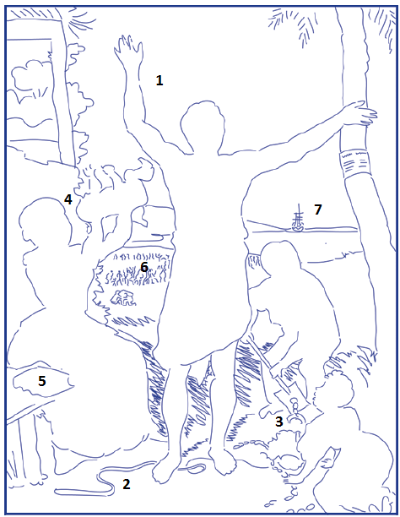
b
 | afschaffing slavenhandel | afschaffing slavernij
Groot-Brittannië | 1807 | 1833
Nederland | 1814 | 1863
Gehele VS | 1808 | 1865

c Bijvoorbeeld: De zuidelijke staten wilden slavernij behouden. De noordelijke staten hadden slavernij afgeschaft en hielpen slaven uit het zuiden ontsnappen.
d Bijvoorbeeld: Ja. Het boek heeft veel Amerikanen overtuigd van de slechtheid van slavernij en in Nederland gezorgd voor brede belangstelling voor het abolitionisme.
e 1 juli

4 Het Nederlandse slavernijverleden V
a Bijvoorbeeld: 1 om duidelijk te maken dat Nederlanders er spijt van hebben 2 om de slachtoffers te gedenken
b Bijvoorbeeld: 1 uit beleefdheid 2 omdat Ghanezen vroeger aan die handel deelnamen
c Bijvoorbeeld: met het slavernijmonument en het slavernijinstituut
d Bijvoorbeeld: Heel jammer. Het is belangrijk dat Nederlanders goede kennis hebben van het slavernijverleden en dat zo'n instituut daarvoor zorgt.

5 Online
• Bekijk Theorie en bronnen.
• Maak de oefentoets.

VERWERKEN Vergelijken in de tijd

1 Dames en heren

a
1 vrouw met jurk met brede heupen | 2, 23
2 man met vest, jasje en kniebroek | 2, 4, 14, 16, 17, 18, 21, 28, 29, 37,
3 weelderige pruiken | 2, 8, 14, 17, 23, 28, 36, 37
4 weelderige dameskapsels | 2, 6, 28, 38
b Bijvoorbeeld: Om zijn kaalheid te verbergen.
c Bijvoorbeeld: om te laten zien hoe rijk en belangrijk ze waren

2 Vrouwen en mannen

1 vrouw met rok, schort en jakje (soort blouse). | 6, 28, 38
2 burgerman met lange broek | 5, 24, 28, 38

3 Toen en nu
a Bijvoorbeeld: 1 Net als in de 18e eeuw zijn er modetrends die onder andere in Parijs worden bepaald.
2 Tegenwoordig hebben rijke mensen ook uitbundige en weelderige kleren en kapsels maar niet zo extreem als in de 18e eeuw, en alleen voor bijzondere gelegenheden, zoals een feest.
b 1 Parijs is niet meer het belangrijkste modecentrum.
2 In de 18e eeuw droegen rijke mensen meestal luxe kleren. Tegenwoordig dragen rijke mensen in het gewone leven eenvoudige en gemakkelijk zittende werkkleding en sportieve kleding in hun vrije tijd.

4 Online
• Bekijk Theorie en bronnen.
• Maak de oefentoets.

VERWERKEN Het tijdvak

1 Kenmerkende aspecten
A, C  B  B  A, B  A  A | 1 Abolitionisten vonden dat alle mensen gelijkwaardig zijn .  2 De burgers riepen zichzelf  uit tot Nationale Vergadering.  3 Met algemeen mannenkiesrecht werd de Nationale Vergadering gekozen.  4 Overal voerden ze verlichte ideeën door, zoals het decimale stelsel.  5 Wij beschouwen als vanzelfsprekend dat alle mensen als gelijken geschapen zijn.  6 Ze verwierpen het idee dat de koning zijn macht van God had gekregen.

2 Vergelijken
a 1 Bijvoorbeeld: Ja. De manier van regeren veranderde ingrijpend. Er kwam democratie.
2 Waren dit economische revoluties? Geef een uitleg
Bijvoorbeeld: Nee. De middelen van bestaan veranderden niet.
3 Waren dit sociale revoluties? Geef een uitleg.
Bijvoorbeeld: Ja. De standen verdwenen en er kwam gelijkheid voor de wet.
4 Waren dit culturele revoluties? Geef een uitleg.
Bijvoorbeeld: Nee. In de cultuur veranderde niet veel. Mannen bleven pruiken dragen.
b Vergelijk de Franse Revolutie (1789-1791) met de Roemrijke Revolutie (1688/1689).
1 Noem een overeenkomst.
Bijvoorbeeld: De macht van de koning werd bij beide beperkt door het parlement.
2 Noem een verschil.
Bijvoorbeeld: De Roemrijke Revolutie was een opstand van hoge edelen tegen de Engelse koning. De Franse Revolutie was tegen de adel gericht.

3 Ontwikkelingen
1 continuïteit
2 verandering
3 continuïteit
4 verandering
5 verandering
6 continuïteit

TEST JEZELF

1 De pruikentijd
a
 |  |  |  |  |  | 1
 |  |  | 2 | W | E | S | T | E | R | S |  |  |  |  |  |  |  | 9
 | 3 |  |  |  |  | T |  |  |  |  |  |  |  | 7 |  | 8 |  | P
 | S |  |  |  |  | A |  |  |  |  |  |  |  | V |  | A |  | R
 | T |  |  |  |  | N |  |  |  | 5 |  |  |  | E |  | B |  | U
 | A |  |  |  |  | D |  |  |  | D |  |  |  | R |  | O |  | I
 | N |  |  |  |  | E |  | 4 |  | R |  |  |  | L |  | L |  | K
 | D |  |  |  |  | N |  | I |  | I |  | 6 |  | I |  | I |  | E
 | E |  |  |  | 10 | M | E | N | S | E | N | R | E | C | H | T | E | N
 | N |  |  |  |  | A |  | D |  | M |  | A |  | H |  | I |  | T
 | S |  |  |  |  | A |  | I |  | A |  | T |  | T |  | O |  | IJ
 | T |  |  |  |  | T |  | R |  | C |  | I |  | I |  | N |  | D
11 | A | T | H | E | I | S | M | E |  | H |  | O |  | N |  | I
 | A |  |  |  |  | C |  | C |  | T |  | N |  | G |  | S
 | T |  |  |  |  | H |  | T |  | E |  | E |  |  |  | M
 |  |  |  |  |  | A |  |  |  | N |  | E |  |  |  | E
 |  |  |  |  |  | P |  |  |  | L |  | L
 |  |  |  |  |  | P |  |  |  | E
 |  |  |  |  |  | IJ |  | 12 | R | E | C | H | T | S | S | T | A | A | T
 |  |  |  |  |  |  |  |  |  | R
b A, F

2 Revolutie in Amerika

1 De Amerikaanse Revolutie was de eerste democratische revolutie in de geschiedenis.
2 De dekolonisatie van de dertien Britse kolonies in Noord-Amerika begon toen deze in 1773 in opstand kwamen tegen het Britse moederland.
3 Van 1775 tot 1783 voerden ze een onafhankelijkheidsoorlog.
4 De kolonies verklaarden in 1776 hun onafhankelijkheid en vormden de Verenigde Staten van Amerika.
5 De VS werden een federatie met de eerste geschreven grondwet uit de geschiedenis.
6 De grondrechten in de democratische republiek werden vastgelegd in de Bill of Rights.

3 Revolutie in Frankrijk
a E, C, D, F, A, B, G
b
 |  |  |  | 1 | G | E | M | A | T | I | G | D
 |  |  |  | 2 | K | I | E | S | R | E | C | H | T
 |  |  | 3 | C | O | N | S | T | I | T | U | T | I | O | N | E | E | L
 |  | 4 | S | C | H | R | I | K | B | E | W | I | N | D
 |  |  | 5 | T | E | R | R | E | U | R
6 | G | U | I | L | L | O | T | I | N | E
 |  |  | 7 | R | A | D | I | C | A | A | L
 |  |  |  |  | 8 | S | T | A | A | T | S | G | R | E | E | P
 |  |  |  | 9 | R | E | V | O | L | U | T | I | E
Tribunaal

4 Revolutie in Nederland
a F, E, A, D, B, C, H, G, I
b 1 Franse tijd, 2 openbare school, 3 pamflet, 4 decimale stelsel, 5 vrijkorps, 6 Bataafse Revolutie

5 Europa onder Napoleon
a R T P V U D I E N S T P L I C H T N
S S N S J V L L O L M K I Q O I S L
R A Q C O D E C I V I L E N A Y R K
E A L O G E A L L I E E R D L N R E
Z R E F E R E N D U M A G E I N S T
Y H A M W A T E E N E T G U T Y A J
R E E T S B A R O E F E S G I E Z U
S H J P L M A V X H R Q C V E D R O
b E, B, A, F, C, D

6 De afschaffing van de slavernij
1 Abolitionisme is een oorzaak / gevolg van de verlichting
2 Groot-Brittannië schafte slavenhandel / slavernij af in 1807.
3 Nederland schafte slavenhandel / slavernij af in 1863.
4 In de hele VS werd slavenhandel / slavernij afgeschaft in 1865.

7 Informatie in context
B, C

8 Verleden en heden
a Bijvoorbeeld: De VS gebruiken nog het maatsysteem uit de Britse koloniale tijd.

b 1 Feit B is oorzaak / gevolg van feit D.

2 Feit C is oorzaak / gevolg van feit A.

3 Feit E is oorzaak / gevolg van feit F.

9 Ideeën van mensen
B, C

10 Online
• Oefen je kennis van het hoofdstuk met de generator.

